NettiPyhis kesä 18

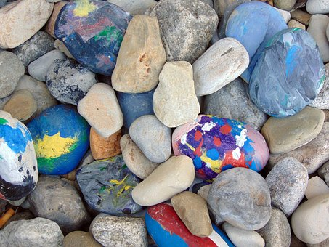
Kivimaalaus
Tarvitset:
- Luonnonkiviä
- Pitäviä maaleja
- Pensseleitä

Kerää luonnon kiviä ja pese kivet. Anna niiden kuivua tai kuivaa ne. Maalaa haluamiasi hahmoja kivistä. Esimerkiksi leppäkerttuja, sammakoita ja kovakuoriaisia tai koristele vaikka kukkakuvioin.
Laita kiviä koristeeksi kukkapenkkiin, terassille tai vie vaikka kesätuliaisena kyläpaikkaan.
